**Implementasi Media Pembelajaran Interaktif Pada Materi Penjumlahan dan Pengurangan Untuk Meningkatkan Motivasi Belajar Siswa Kelas II SDN Bandulan 1 Malang**

Erva Nur Alfiah*, Ulfi Aries Muzibah, I Ketut Suastika

Universitas PGRI Kanjuruhan Malang, Indonesia

ervanuralfiah78@gmail.com*

**Abstract:** The study aims to describe the rise in students' motivation to learn following their involvement in interactive media-based instruction. The Kemmis and McTaggart PTK model is used in this research methodology. Twenty-eight students participated in the study. Data collecting tools included test sheets, observation sheets, and documentation. The outcomes at the conclusion of each cycle demonstrate a notable improvement over the state of affairs prior to the action's execution. While students' personal learning outcomes had risen, the completion of classical learning remained unchanged in cycle II.

*Key Words:* Implementation, Interactive Media, Learning Motivation.

**Abstrak:** Penelitian ini bertujuan untuk mendeskripsikan peningkatan motivasi belajar siswa setelah mereka terlibat dalam pengajaran berbasis media interaktif. Model PTK Kemmis dan McTaggart digunakan dalam metodologi penelitian ini. Dua puluh delapan siswa berpartisipasi dalam penelitian ini. Alat pengumpul data yang digunakan adalah lembar tes, lembar observasi, dan dokumentasi. Hasil pada akhir setiap siklus menunjukkan peningkatan yang signifikan dibandingkan dengan keadaan sebelum pelaksanaan tindakan. Meskipun hasil belajar siswa secara pribadi telah meningkat, ketuntasan belajar secara klasikal tetap tidak berubah pada siklus II.

**Kata Kunci:** Implementasi, Media Interaktif, Motivasi Belajar.

Pendahuluan

Penjumlahan dan pengurangan adalah salah satu materi yang telah diajarkan sejak di sekolah dasar. Materi ini adalah materi yang digunakan sebagai dasar dalam operasi matematika yang lain. Nadila dkk (2021) menjelaskan bahwa dengan memahami penjumlahan dan pengurangan siswa dapat memaham materi berhitung selanjutnya. Manfaat materi penjumlahan dan pengurangan masih kurang didukung oleh pemahaman konsep dari siswa. Pada kenyataannya masih banyak siswa sekolah dasar tingkat II yang masih kesulitan dalam menyelesaikan soal latihan materi penjumlahan dan pengurangan. Setyawan (2022:9633) menyatakan bahwa ketuntasan klasikal dari materi penjumlahan dan pengurangan masih rendah. Salah satu penyebab internalnya ialah rendahnya motivasi belajar siswa. Selain itu kemauan belajar siswa yang kurang menyebabkan kegiatan pembelajaran juga tidak maksimal. (Rahman, 2022) Selain aspek internal dari rendahnya motivasi belajar juga dipengaruhi oleh suasana yang tercipta.

Berdasarkan observasi yang dilakukan di kelas 2 SDN Bandulan 1 Malang, beberapa siswa mengalami kesulitan dalam penjumlahan dan pengurangan, terutama jika menyangkut nilai belasan dan puluhan. Hal ini dikarenakan dari sebagian siswa masih banyak yang belum mampu berhitung. Sehingga, siswa menjadi kesulitan saat menjawab soal yang berkaitan menggunakan strategi penjumlahan dan pengurangan. Selain itu, siswa yang mampu berhitung juga terkadang masih keliru dalam menyelesaikan soal penjumlahan dan pengurangan. Untuk mengatasi masalah ini diperlukan kemampuan guru dalam menjelaskan materi yang diberikan secara bervariatif dan menarik untuk siswa.

Pembelajaran yang dilaksanakan secara monoton bisa membuat siswa merasa bosan. Medyasari & Muhtarom dalam Hamdani dkk (2021:1) menyatakan bahwa rasa bosan dalam pembelajaran bisa disebabkan variasi pembelajaran yang kurang. Upaya yang bisa dilakukan adalah dengan menciptakan pembelajaran aktif (Nadila dkk, 2023:86). Pembelajaran secara interaktif membuat suasanan belajar menyenangkan dan meningkatkan motivasi belajar. Hamdani & Susanto (2024) menyatakan bahwa kemajuan teknologi bisa digunakan untuk menyokong kegiatan pembelajaran agar tidak terpaku hanya dari penjelasan guru. Sedangkan Wirnawa & Dewi (2022:110) menyatakan bahwa *powerpoint* bisa dimanfaatkan sebagai media interaktif untuk meningkatkan semangat belajar siswa.

Untuk meningkatkan antusiasme siswa dalam belajar, peneliti akan menggunakan slide PowerPoint interaktif, sesuai dengan deskripsi yang telah diberikan. Penelitian ini bertujuan untuk mengkarakterisasi peningkatan keinginan siswa untuk belajar yang terjadi ketika mereka terlibat dengan media interaktif. Penelitian serupa, “Peningkatan Motivasi Belajar Melalui Media Audiovisual Berbantuan Powerpoint untuk Peserta Didik di Sekolah Dasar,” dilakukan oleh Widhayanti & Abduh (2021), dan temuannya menunjukkan adanya peningkatan motivasi belajar yang signifikan ketika peserta didik merasa percaya diri dengan kemampuan yang dimilikinya. Peningkatan Motivasi Belajar Fisika Menggunakan Multimedia Interaktif Berbasis Powerpoint pada Siswa Kelas XI SMA Negeri 22 Jakarta merupakan judul penelitian lain yang dilakukan oleh Atmaja (2021). Hasil penelitian menunjukkan bahwa selama kegiatan pembelajaran berlangsung, motivasi belajar siswa mengalami peningkatan. Penelitian ini berbeda dengan penelitian Widhayanti & Abduh (2021) karena penelitian ini diterapkan pada pendidikan agama di tingkat sekolah dasar. Perbedaan penelitian ini dengan penelitian Atmaja (2021) ialah pada penerapannya di pembelajaran IPS tingkat SMA sedangkan pada penelitian ini peneliti menerapkan pada pembelajaran matematika tingkat SD.

Metode

Materi Powerpoint interaktif yang digunakan dalam penelitian tindakan kelas ini dimaksudkan untuk meningkatkan motivasi belajar siswa. Untuk meningkatkan keakuratan pengamatan, peneliti bekerja sama dengan rekan sejawat dan guru selama prosedur penelitian. Meskipun setiap mitra memberikan kontribusi semaksimal mungkin sesuai dengan peran dan tugasnya, keterlibatan guru mata pelajaran dan teman sejawat tetap diperlukan. SDN Bandulan 1 Malang yang berlokasi di Jalan Bandulan IC/7, Kelurahan Bandulan, Kecamatan Sukun, Kota Malang, merupakan lokasi penelitian yang menjadi tempat penelitian ini dilaksanakan. Selain merencanakan dan melaksanakan, peneliti juga mengumpulkan, menganalisis, dan membuat laporan. Sebanyak 28 siswa pada semester ganjil tahun ajaran 2024-2025, 12 siswa laki-laki dan 16 siswa perempuan di kelas dua SDN Bandulan 1 Malang menjadi sumber data penelitian. Untuk mengumpulkan data, digunakan ujian tertulis, observasi, dan dokumentasi. Reduksi data, analisis data, perumusan kesimpulan, dan verifikasi adalah beberapa proses yang membentuk analisis data, seperti yang dinyatakan oleh Miles & Huberman dalam Thalib (2022). Paradigma Kemmis dan McTaggart (dalam Prihantoro & Hidayat, 2019: 56) diikuti selama tahap pelaksanaan penelitian, seperti yang ditunjukkan pada Gambar 1.

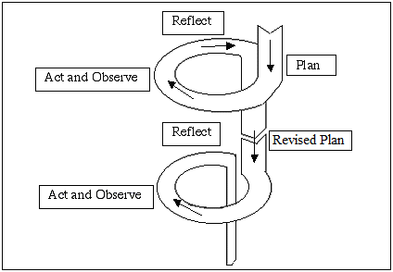

**Gambar 2.1 Tahap penelitian menurut Kemmis dan Mc. Taggart (dalam Prihantoro & Hidayat, 2019:56)**

Hasil dan Pembahasan

**Pra Siklus**

Penelitian ini dilakukan karena melihat motivasi belajar siswa yang rendah. Hal tersebut didapat berdasarkan observasi pembelajaran yang didapati rendahnya keaktifan siswa dan hasil ketuntasan klasikal. Tujuan pembelajaran biasa tercapai jika motivasi belajar siswa juga tinggi (Bernard & Sunaryo, 2020). Peneliti menilai pemahaman siswa terhadap konsep penjumlahan dan pengurangan dengan ujian tertulis selama pra-tindakan. Hasil ujian menunjukkan bahwa banyak siswa yang masih belum mampu menyelesaikan soal-soal tersebut. Ketuntasan klasikal yang diperoleh sebesar 18% dari keseluruhan. Marta dkk (2020) menyatakan bahwa motivasi belajar berpengaruh pada cara belajar dan hasil belajar siswa.

**Siklus I**

Pada siklus I membahas terkait materi penjumlahan dan pengurangan. Peneliti memaksimalkan penggunaan media interaktif *powerpoint* dan memaksimalkan penjelajahan konten yang telah disiapkan. Penyampaian materi pada siklus 1 menggunakan garis bilangan yang dimuat pada *powerpoint*. Selain itu, konten yang digunakan juga mengaitkan dengan benda-benda yang biasa dijumpai siswa dikehidupan sehari-hari. Selama pembelajaran terpantau siswa antusias selama kegiatan pembelajaran karena merupakan hal baru dalam kegiatan pembelajaran yang diikutinya. Alfiah dalam Tegeh (2019) menjelaskan bahwa keaktifan siswa adalah bukti bahwa motivasi dan keinginan belajarnya tinggi. Hasil ujian tertulis siklus I juga menunjukkan adanya peningkatan hasil belajar siswa. Sebanyak 75% siswa telah mencapai ketuntasan klasikal. Hal ini menunjukkan peningkatan yang cukup besar dari sebelumnya.

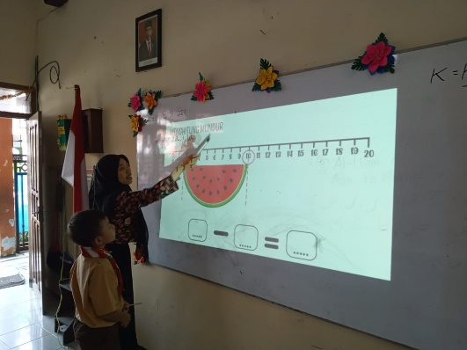

**Gambar 3.1 Pembelajaran Menggunakan Garis Bilangan**

**Siklus II**

Pada siklus II, pembahasan materi penjumlahan dan pengurangan menggunakan teknik berhitung bersusun. Peneliti menampilan konten materi melalui *powerpoint* untuk menarik keinginan belajar dan rasa senang siswa dalam belajar, siswa tidak hanya melihat pada papan tulis, melainkan bisa melihat konten yang ditampilkan lebih menarik. Selain itu, peneliti juga memberikan *game* terkait pengurangan untuk lebih menghidupkan suasana pembelajaran. *Game* tersebut diakses pada situs web yang kemudian siswa bisa bergantian mencoba langsung di laptop.

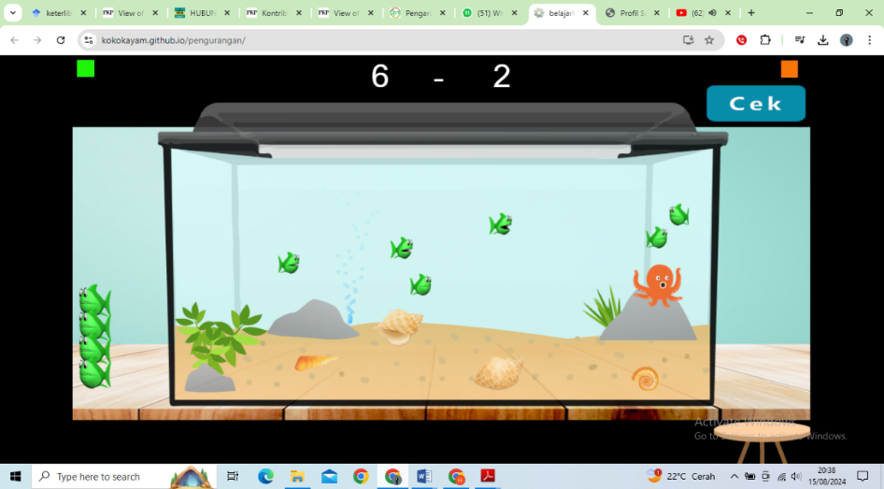

**Gambar 3.2 Game Pengurangan yang disajikan Oleh Peneliti**

Pada saat kegiatan pembelajaran, beberapa siwa diminta bergantian untuk mengerjakan soal di depan kelas. Pembelajaran melibatkan siswa secara penuh, agar siswa tidak merasa bosan dan mengantuk selama pembelajaran. Keterlibatan siswa selama pembelajaran berpengaruh pada motivasi belajarnya (Zurriyati & Mudjiran, 2021). Ketuntasan belajar klasikal yang diperoleh adalah sebanyak 75%. Namun terdapat peningkatan dalam nilai belajar yang diperoleh siswa. Berikut pada table 1 dapat dilihat peningkatan hasil belajar beberapa siswa.

**Tabel 1. Peningkatan Hasil Belajar Siswa**

|  |  |  |  |  |
| --- | --- | --- | --- | --- |
| **No.** | **Nama Siswa** | **Pra siklus** | **Siklus I** | **Siklus II** |
| 1. | ACK | 40 | 60 | 80 |
| 2. | AAI | 40 | 60 | 80 |
| 3. | ASF | 100 | 80 | 100 |
| 4. | BPR | 80 | 80 | 100 |
| 5. | KIA | 60 | 80 | 90 |
| 6. | MSJ | 40 | 80 | 90 |
| 7. | MAP | 60 | 80 | 90 |
| 8. | MAA | 20 | 60 | 80 |
| 9. | NZ | 60 | 80 | 100 |
| 10. | RF | 80 | 80 | 100 |

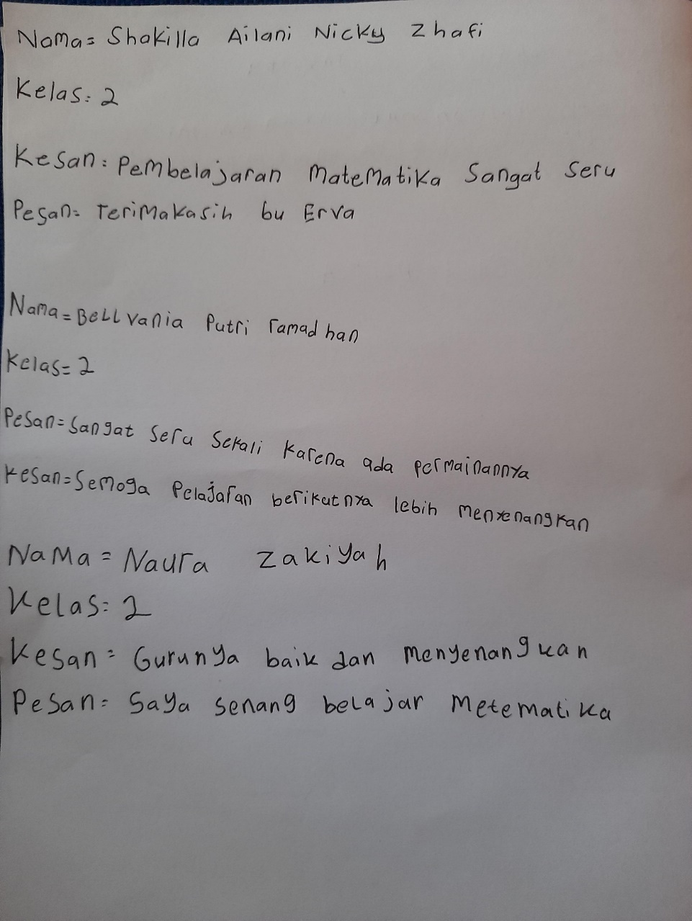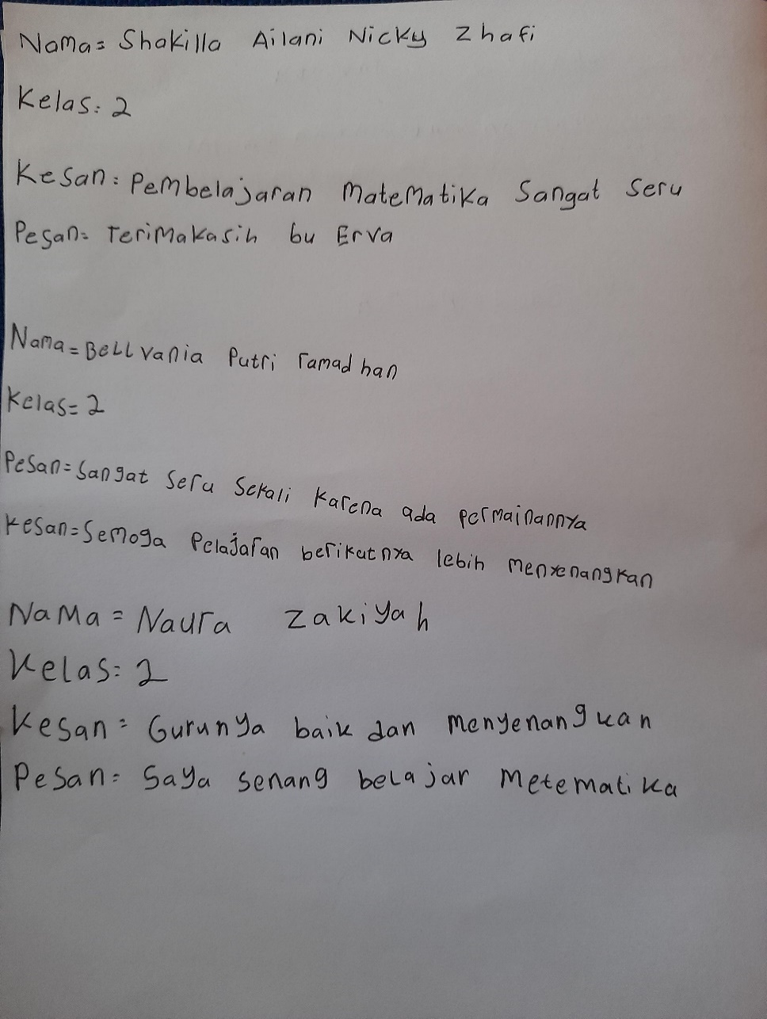Peningkatan motivasi belajar siswa juga ditinjau berdasarkan keaktifan dan perasaan senang siswa selama mengikuti pembelajaran yang disajikan pada gambar 3.3.

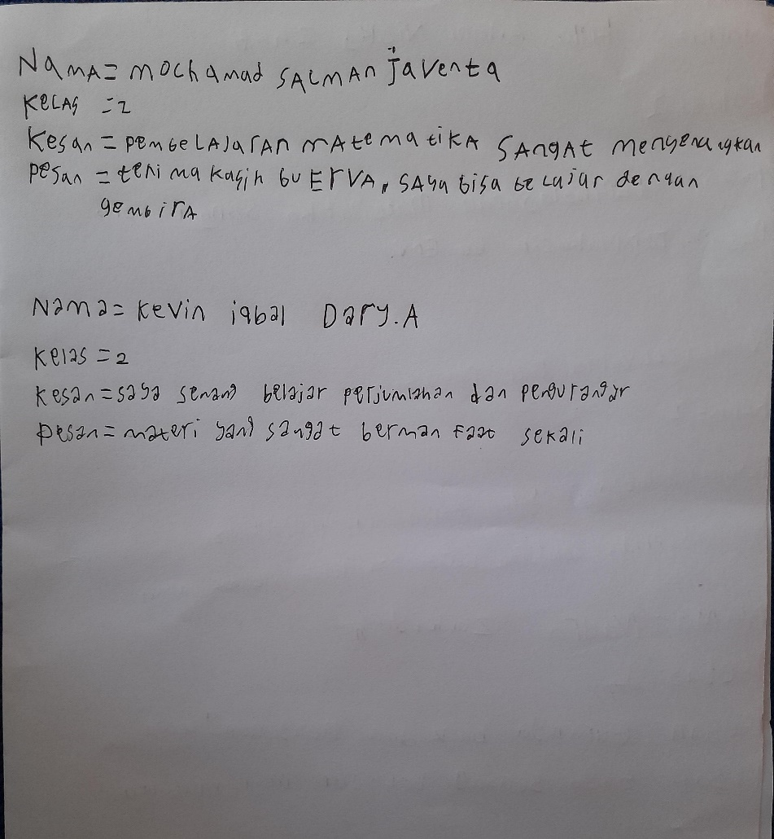

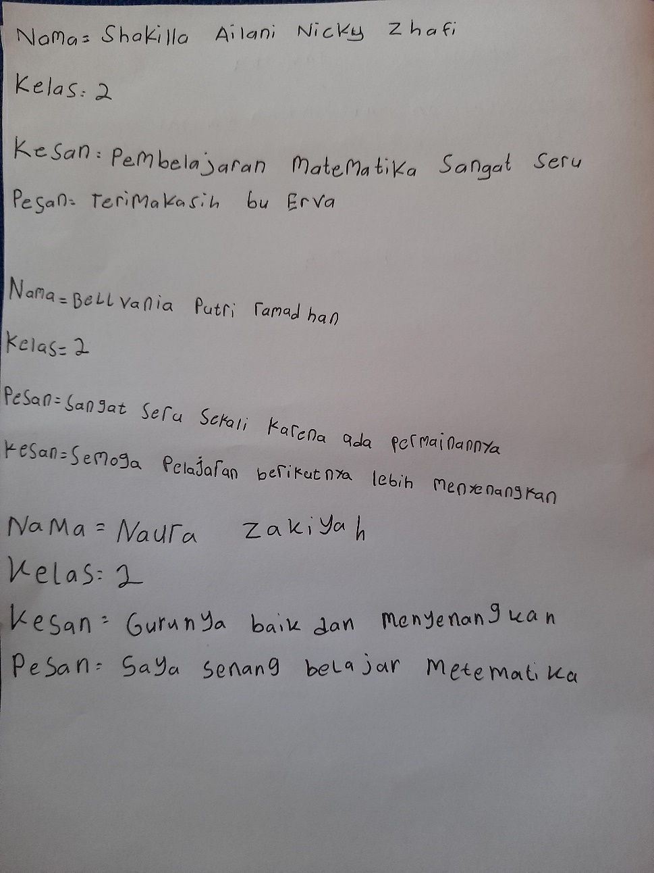

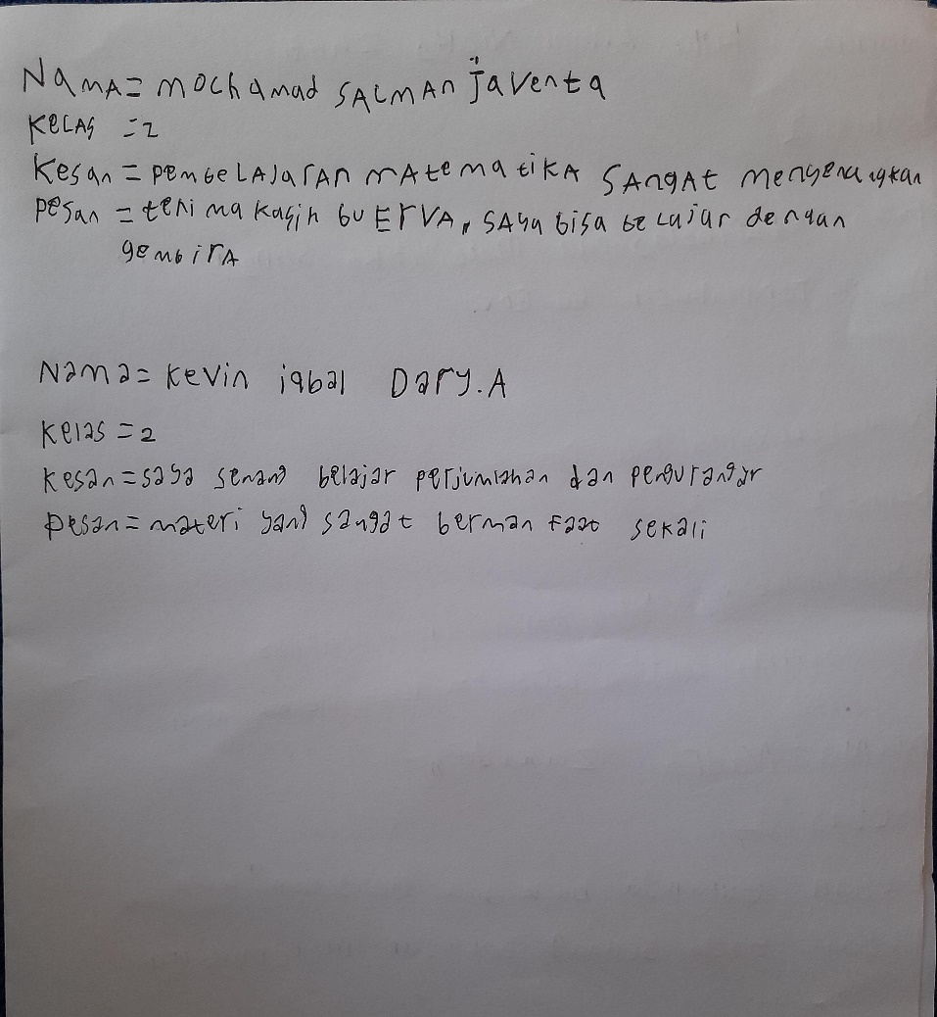

**Gambar 3.3 Kesan dan Pesan Selama Mengikuti Pembelajaran**

Berdasarkan penelitian yang dilakukan diperoleh data peningkatan motivasi belajar siswa sebagai berikut.

**Gambar 4. Peningkatan Hasil Belajar Siswa**

Kesimpulan

Motivasi siswa untuk belajar meningkat ketika media interaktif digunakan. Hal ini berhasil memicu antusiasme siswa untuk belajar melalui partisipasi mereka dalam kegiatan kelas dan pembelajaran yang kreatif. Tidak diragukan lagi bahwa hal ini mempengaruhi seberapa baik siswa belajar. Setiap kegiatan pembelajaran dapat dimuat dalam kegiatan yang menyenangkan. Dimana sebagai seorang pendidik sudah seharusnya memberikan hal-hal yang dibutuhkan oleh siswa. Salah satunya seperti pemanfaatan teknologi yang mendukung penggunaan media interaktif untuk meningkatkan motivasi belajar. Peningkatan keaktifan dan hasil belajar siswa telah menunjukkan adanya peningkatan motivasi belajar pada diri siswa. Penarikan kesimpulan tersebut juga berdasarkan kesan siswa yang dituliskan setelah mengikuti pembelajaran.

Daftar Rujukan

Atmaja, D.Y.S. (2021). *Peningkatan Motivasi Belajar Fisika Menggunakan Multimedia Interaktif Berbasis Powerpoint Pada Peserta Didik Kelas XI SMA Negeri 22 Jakarta*. Jurnal Ilmiah Edukasia (JIE) 1 (1), 61-72. DOI: <https://doi.org/10.26877/jie.v1i1.7965>

Bernard. M., & Sunaryo, A. (2020). *Analisis Motivasi Belajar Siswa MTs dalam Pembelajaran Matematika Materi Segitiga dengan Berbantuan Media Javascript Geogebra.* Jurnal Cendekia: Jurnal Pendidikan Matematika, 4(1), 134-143. DOI: https://doi.org/10.31004/cendekia.v4i1.173

Hamdani, H & Susanto H. (2024). *Implementasi Filosofi Pendidikan Melalui Technological Pedagogical and Content Knowledge (TPACK) Pada Pembelajaran Matematika* Jurnal MIPA dan Pembelajarannya, 4(6), 2024. DOI: https://doi.org/10.17977/um067v4i6.2024p4

Hamdani, H. Rahadju, R & Wulandari, T. (2021). *Peningkatan Prestasi Belajar Matematika Siswa Materi Bentuk Aljabar dengan Model Berkirim Salam dan Soal*. Jurnal pendidikan Matematika 4 (1). <http://dx.doi.org/10.21043/jmtk.v4i1.10084>

Marta, H., Fitria, Y., Hadiyanto, H., & Zikri, A. (2020). *Penerapan Pendekatan Contextual Teaching and Learning Pada Pembelajaran IPA untuk Meningkatkan Hasil Belajar dan Motivasi Belajar Siswa di Kelas VI SD*. Jurnal Basicedu. 4 (1) 149-157. DOI: <https://doi.org/10.31004/basicedu.v4i1.334>

Nadila, N., Singodiwongo, S., & Vioreza, N. (2021). *Peningkatan Kemampuan Berhitung Penjumlahan Menggunakan Alat Peraga Montessori.* In Prosiding Seminar Nasional Pendidikan STKIP Kusuma Negara III (pp.687-692).

Nadila, A. Supriyono. & Ratnaningsih, A. (2023). *Meningkatkan Motivasi dan Hasil Belajar Siswa Sekolah Dasar Melalui Media Koper Jurang*. Jurnal Inovasi Pendidikan 2023 2 (2) 85-92 <https://doi.org/10.56916/ejip.v2i2.360>

Prihantoro, A., & Hidayat, F. (2019). *Melakukan Penelitian Tindakan Kelas*. Ulumuddin: Jurnal Ilmu-ilmu Keislaman. 9 (1) 49-60 DOI: <https://doi.org/10.30603/md.v5i1.2581>

Rahman, S. (2022). *Pentingnya Motivasi Belajar dalam Meningkatkan Hasil Belajar*. In Prosiding Seminar Nasional Pendidikan dasar. ejornal.pps.ung.ac.id

Setyawan, H. (2022). *Penerapan Model Pembelajaran Make A Matchpada Materi Penjumlahan dan Pengurangan pada Siswa Sekolah Dasar.* Jurnal Basicedu (6) 6 9632-9639. DOI: <https://doi.org/10.31004/basicedu.v6i6.4046>

Tegeh, I. M., & Pratiwi, N. L. A. (2019). *Hubungan Antara Motivasi Belajar dan Keaktifan Belajar dengan Hasil Belajar IPA Siswa Kelas V SD.* Jurnal Ika, 17 (2), 150-170. DOI**:**<https://doi.org/10.23887/ika.v17i2.19850>

Thalib, M. A. (2022). *Pelatihan Analisis Data Model Miles dan Huberman Untuk Riset Akuntansi Budaya*. Madani: Jurnal Pengabdian Ilmiah, 5(1), 23-33. DOI: https://doi.org/10.30603/md.v5i1.2581

Widhayanti, A & Abduh, M. (2021). *Peningkatan Motivasi Belajar Melalui Media Audiovisual Berbantuan Powerpoint Pada Peserta Didik di Sekolah Dasar*. Edukatif: Jurnal Ilmu Pendidikan 3 (4). 1587-1593. DOI: <https://doi.org/10.31004/edukatif.v3i4.627>

Wirnawa, K., & Dewi, P. S. (2022). *Efektivitas Media Pembelajaran Powerpoint Untuk Meningkatkan Hasil Belajar Siswa SMA Negeri 1 Gedongtataan di Era Pandemi Covid 19*. Jurnal Ilmiah Matematika Realistik (JI-MR) 3 (2) No. 2, Desember 109-113. DOI: <https://doi.org/10.33365/ji-mr.v3i2.2287>

Zurriyati, E., & Mudjiran, M. (2021). *Kontribusi Perhatian Orang Tua dan Motivasi Belajar Terhadap Keterlibatan Siswa dalam Belajar (Student Engagement) di Sekolah Dasar.* Jurnal Basicedu, 5 (3) 1555 -1563. DOI: <https://doi.org/10.31004/basicedu.v5i3.889>